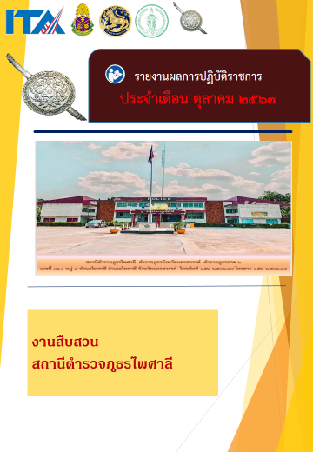
ข่าวประชาสัมพันธ์
ผลการปฏิบัติงาน งานสืบสวน สถานีตำรวจภูธรไพศาลี
เดือน ตุลาคม ๒๕๖๗ : ฉบับที่ ๑
“ภัยจากหนี้นอกระบบ”
วันที่ ๑๐ ตุลาคม 2567 เวลา 09.00 น.ภายใต้การอำนวยการสั่งการของ
พ.ต.อ.โกสิต กาญจนะโกมล ผกก.สภ.ไพศาลี
พ.ต.ท.ชินวัฒน์ ปั้นนาค รอง ผกก.สส.สภ.ไพศาลี
ได้มอบหมายให้
ร.ต.อ.เอนก ธัญผล รอง สว.สส.สภ.ไพศาลี ออกประชาสัมพันธ์สื่อและเผยแพร่สื่อเตือนภัย “ภัยจากหนี้นอกระบบ” ในพื้นที่รับผิดชอบ

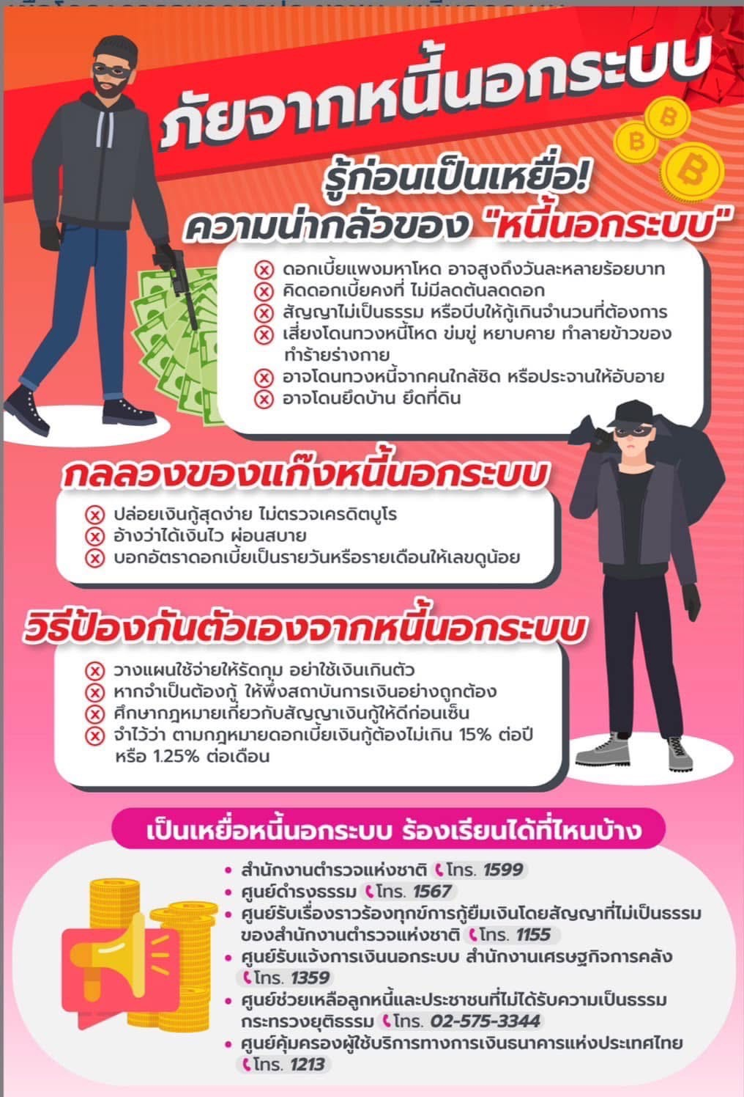

ข่าวประชาสัมพันธ์
ผลการปฏิบัติงาน งานสืบสวน สถานีตำรวจภูธรไพศาลี
เดือน ตุลาคม ๒๕๖๗ : ฉบับที่ ๒
“ภัยจากหนี้นอกระบบ”
วันที่ ๑๙ ตุลาคม 2567 เวลา 09.00 น.ภายใต้การอำนวยการสั่งการของ
พ.ต.อ.โกสิต กาญจนะโกมล ผกก.สภ.ไพศาลี
พ.ต.ท.ชินวัฒน์ ปั้นนาค รอง ผกก.สส.สภ.ไพศาลี
ได้มอบหมายให้
ร.ต.อ.เอนก ธัญผล รอง สว.สส.สภ.ไพศาลี ออกประชาสัมพันธ์สื่อและเผยแพร่สื่อเตือนภัย “ภัยจากหนี้นอกระบบ” ในพื้นที่รับผิดชอบ


ข่าวประชาสัมพันธ์
ผลการปฏิบัติงาน งานสืบสวน สถานีตำรวจภูธรไพศาลี
เดือน ตุลาคม ๒๕๖๗ : ฉบับที่ ๓
“ภัยจากหนี้นอกระบบ”
วันที่ ๒๘ ตุลาคม 2567 เวลา 09.00 น.ภายใต้การอำนวยการสั่งการของ
พ.ต.อ.โกสิต กาญจนะโกมล ผกก.สภ.ไพศาลี
พ.ต.ท.ชินวัฒน์ ปั้นนาค รอง ผกก.สส.สภ.ไพศาลี
ได้มอบหมายให้
ร.ต.อ.เอนก ธัญผล รอง สว.สส.สภ.ไพศาลี ออกประชาสัมพันธ์สื่อและเผยแพร่สื่อเตือนภัย “ภัยจากหนี้นอกระบบ” ในพื้นที่รับผิดชอบ


